尽管Xcode自带了OpenGL ES的项目模板，但这个模板自行创建了大量的代码，这样会让初学者感到迷惘。
因此我们通过自行编写的方式来进行，通过一步一步编写，你能更清楚它的工作机制。
启动Xcode，新建项目-选择Window-based Application, 让我们从零开始。
点击下一步，把这个项目命名为 HelloOpenGL，点击下一步，选择存放目录，点击“创建”。
CMD+R，build and run。你会看到一个空白的屏幕。

如你所见的，Window-based 模板创建了一个没有view、没有view controller或者其它东西的项目。它只包含了一个必须的UIWindow。
File/New File,新建文件：选择iOS\Cocoa Touch\Objective-c Class, 点击下一步。
选择subclass UIView，点击下一步，命名为 OpenGLView.m., 点击保存。
接下来，你要在这个OpenGLView.m 文件下加入很多代码。
1） 添加必须的framework （框架）
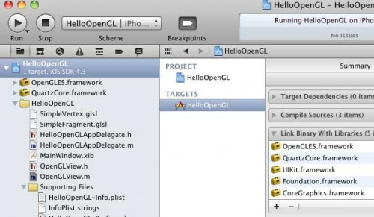
加入：OpenGLES.frameworks 和 QuartzCore.framework
在项目的Groups&Files 目录下，选择target “HelloOpenGL”，展开Link Binary with Libraries部分。这里是项目用到的框架。
“+”添加，选择OpenGLES.framework, 重复一次把QuartzCore.framework也添加进来。
2）修改OpenGLView.h
如下： 引入OpenGL的Header，创建一些后面会用到的实例变量。
#import <UIKit/UIKit.h>
#import <QuartzCore/QuartzCore.h>
#include <OpenGLES/ES2/gl.h>
#include <OpenGLES/ES2/glext.h>

@interface OpenGLView : UIView {
CAEAGLLayer* _eaglLayer;
EAGLContext* _context;
GLuint _colorRenderBuffer;
}

@end
3）设置layer class 为 CAEAGLLayer
+ (Class)layerClass {
return [CAEAGLLayer class];
}
想要显示OpenGL的内容，你需要把它缺省的layer设置为一个特殊的layer。（CAEAGLLayer）。这里通过直接复写layerClass的方法。
4) 设置layer为不透明（Opaque）
- (void)setupLayer {
_eaglLayer = (CAEAGLLayer*) self.layer;
_eaglLayer.opaque = YES;
}
因为缺省的话，CALayer是透明的。而透明的层对性能负荷很大，特别是OpenGL的层。
（如果可能，尽量都把层设置为不透明。另一个比较明显的例子是自定义tableview cell）
5）创建OpenGL context
- (void)setupContext {
EAGLRenderingAPI api = kEAGLRenderingAPIOpenGLES2;
_context = [[EAGLContext alloc] initWithAPI:api];
if (!_context) {
NSLog(@"Failed to initialize OpenGLES 2.0 context");
exit(1);
}

if (![EAGLContext setCurrentContext:_context]) {
NSLog(@"Failed to set current OpenGL context");
exit(1);
}
}
无论你要OpenGL帮你实现什么，总需要这个 EAGLContext。
EAGLContext管理所有通过OpenGL进行draw的信息。这个与Core Graphics context类似。
当你创建一个context，你要声明你要用哪个version的API。这里，我们选择OpenGL ES 2.0.
（容错处理，如果创建失败了，我们的程序会退出）
6）创建render buffer （渲染缓冲区）
- (void)setupRenderBuffer {
glGenRenderbuffers(1, &_colorRenderBuffer);
glBindRenderbuffer(GL_RENDERBUFFER, _colorRenderBuffer);
[_context renderbufferStorage:GL_RENDERBUFFER fromDrawable:_eaglLayer];
}
Render buffer 是OpenGL的一个对象，用于存放渲染过的图像。
有时候你会发现render buffer会作为一个color buffer被引用，因为本质上它就是存放用于显示的颜色。
创建render buffer的三步：
- 调用glGenRenderbuffers来创建一个新的render buffer object。这里返回一个唯一的integer来标记render buffer（这里把这个唯一值赋值到_colorRenderBuffer）。有时候你会发现这个唯一值被用来作为程序内的一个OpenGL 的名称。（反正它唯一嘛）
- 调用glBindRenderbuffer ，告诉这个OpenGL：我在后面引用 GL_RENDERBUFFER的地方，其实是想用_colorRenderBuffer。其实就是告诉OpenGL，我们定义的buffer对象是属于哪一种OpenGL对象
- 最后，为render buffer分配空间，renderbufferStorage。
- 7）创建一个 frame buffer （帧缓冲区）
- - (void)setupFrameBuffer {
- GLuint framebuffer;
- glGenFramebuffers(1, &framebuffer);
- glBindFramebuffer(GL_FRAMEBUFFER, framebuffer);
- glFramebufferRenderbuffer(GL_FRAMEBUFFER, GL_COLOR_ATTACHMENT0,
- GL_RENDERBUFFER, _colorRenderBuffer);
- }
- Frame buffer也是OpenGL的对象，它包含了前面提到的render buffer，以及其它后面会讲到的诸如：depth buffer、stencil buffer 和 accumulation buffer。
前两步创建frame buffer的动作跟创建render buffer的动作很类似。（反正也是用一个glBind什么的）
而最后一步 glFramebufferRenderbuffer 这个才有点新意。它让你把前面创建的buffer render依附在frame buffer的GL_COLOR_ATTACHMENT0位置上。
8）清理屏幕
- - (void)render {
- glClearColor(0, 104.0/255.0, 55.0/255.0, 1.0);
- glClear(GL_COLOR_BUFFER_BIT);
- [_context presentRenderbuffer:GL_RENDERBUFFER];
- }
- 为了尽快在屏幕上显示一些什么，在我们和那些 vertexes、shaders打交道之前，把屏幕清理一下，显示另一个颜色吧。（RGB 0, 104, 55，绿色吧）
这里每个RGB色的范围是0~1，所以每个要除一下255.
下面解析一下每一步动作：
1. 调用glClearColor ，设置一个RGB颜色和透明度，接下来会用这个颜色涂满全屏。
2. 调用glClear来进行这个“填色”的动作（大概就是photoshop那个油桶嘛）。还记得前面说过有很多buffer的话，这里我们要用到 GL_COLOR_BUFFER_BIT来声明要清理哪一个缓冲区。
3. 调用OpenGL context的presentRenderbuffer方法，把缓冲区（render buffer和color buffer）的颜色呈现到UIView上。
9）把前面的动作串起来 修改一下OpenGLView.m
- // Replace initWithFrame with this
- - (id)initWithFrame:(CGRect)frame
- {
- self = [super initWithFrame:frame];
- if (self) {
- [self setupLayer];
- [self setupContext];
- [self setupRenderBuffer];
- [self setupFrameBuffer];
- [self render];
- }
- return self;
- }

- // Replace dealloc method with this
- - (void)dealloc
- {
- [_context release];
- _context = nil;
- [super dealloc];
- }
- 10）把App Delegate和OpenGLView 连接起来
在 HelloOpenGLAppDelegate.h 中修改一下:
- // At top of file
- #import "OpenGLView.h"

- // Inside @interface
- OpenGLView* _glView;

- // After @interface
- @property (nonatomic, retain) IBOutlet OpenGLView *glView;
- 接下来修改.m文件：
- // At top of file
- @synthesize glView=_glView;

- // At top of application:didFinishLaunchingWithOptions
- CGRect screenBounds = [[UIScreen mainScreen] bounds];
- self.glView = [[[OpenGLView alloc] initWithFrame:screenBounds] autorelease];
- [self.window addSubview:_glView];

- // In dealloc
- [_glView release];
- 一切顺利的话，你就能看到一个新的view在屏幕上显示。
这里是OpenGL的世界。
- 
添加shaders： 顶点着色器 和 片段着色器
在OpenGL ES2.0 的世界，在场景中渲染任何一种几何图形，你都需要创建两个称之为“着色器”的小程序。
着色器由一个类似C的语言编写- GLSL。知道就好了，我们不深究。
这个世界有两种着色器（Shader）：
- Vertex shaders – 在你的场景中，每个顶点都需要调用的程序，称为“顶点着色器”。假如你在渲染一个简单的场景：一个长方形，每个角只有一个顶点。于是vertex shader 会被调用四次。它负责执行：诸如灯光、几何变换等等的计算。得出最终的顶点位置后，为下面的片段着色器提供必须的数据。
- Fragment shaders – 在你的场景中，大概每个像素都会调用的程序，称为“片段着色器”。在一个简单的场景，也是刚刚说到的长方形。这个长方形所覆盖到的每一个像素，都会调用一次fragment shader。片段着色器的责任是计算灯光，以及更重要的是计算出每个像素的最终颜色。
下面我们通过简单的例子来说明。
打开你的xcode，File\New\New File… 选择 iOS\Other\Empty, 点击下一步。命名为：
SimpleVertex.glsl 点击保存。
打开这个文件，加入下面的代码：
attribute vec4 Position; // 1
attribute vec4 SourceColor; // 2

varying vec4 DestinationColor; // 3

void main(void) { // 4
DestinationColor = SourceColor; // 5
gl_Position = Position; // 6
}
我们一行一行解析：
- “attribute”声明了这个shader会接受一个传入变量，这个变量名为“Position”。在后面的代码中，你会用它来传入顶点的位置数据。这个变量的类型是 “vec4”,表示这是一个由4部分组成的矢量。
- 与上面同理，这里是传入顶点的颜色变量。
- 这个变量没有“attribute”的关键字。表明它是一个传出变量，它就是会传入片段着色器的参数。“varying”关键字表示，依据顶点的颜色，平滑计算出顶点之间每个像素的颜色。文字比较难懂，我们一图胜千言：图中的一个像素，它位于红色和绿色的顶点之间，准确地说，这是一个距离上面顶点55/100，距离下面顶点45/100的点。所以通过过渡，能确定这个像素的颜色。
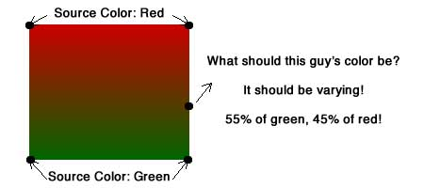
- 每个shader都从main开始 – 跟C一样嘛。
- 设置目标颜色 = 传入变量：SourceColor
- gl_Position 是一个内建的传出变量。这是一个在 vertex shader中必须设置的变量。这里我们直接把 gl_Position = Position; 没有做任何逻辑运算。
一个简单的vertex shader 就是这样了，接下来我们再创建一个简单的fragment shader。
新建一个空白文件：
File\New\New File… 选择 iOS\Other\Empty
命名为：SimpleFragment.glsl 保存。
打开这个文件，加入以下代码：
varying lowp vec4 DestinationColor; // 1

void main(void) { // 2
gl_FragColor = DestinationColor; // 3
}
下面解析：
- 这是从vertex shader中传入的变量，这里和vertex shader定义的一致。而额外加了一个关键字： lowp。在fragment shader中，必须给出一个计算的精度。出于性能考虑，总使用最低精度是一个好习惯。这里就是设置成最低的精度。如果你需要，也可以设置成medp或者highp.
- 也是从main开始嘛
- 正如你在vertex shader中必须设置gl_Position, 在fragment shader中必须设置gl_FragColor.这里也是直接从 vertex shader中取值，先不做任何改变。
还可以吧？接下来我们开始运用这些shader来创建我们的app。
编译 Vertex shader 和 Fragment shader
目前为止，xcode仅仅会把这两个文件copy到application bundle中。我们还需要在运行时编译和运行这些shader。
你可能会感到诧异。为什么要在app运行时编译代码？
这样做的好处是，我们的着色器不用依赖于某种图形芯片。（这样才可以跨平台嘛）
下面开始加入动态编译的代码，打开 OpenGLView.m
在 initWithFrame: 方法上方加入：
- (GLuint)compileShader:(NSString*)shaderName withType:(GLenum)shaderType {

// 1
NSString* shaderPath = [[NSBundle mainBundle] pathForResource:shaderName
ofType:@"glsl"];
NSError* error;
NSString* shaderString = [NSString stringWithContentsOfFile:shaderPath
encoding:NSUTF8StringEncoding error:&error];
if (!shaderString) {
NSLog(@"Error loading shader: %@", error.localizedDescription);
exit(1);
}

// 2
GLuint shaderHandle = glCreateShader(shaderType);

// 3
const char * shaderStringUTF8 = [shaderString UTF8String];
int shaderStringLength = [shaderString length];
glShaderSource(shaderHandle, 1, &shaderStringUTF8, &shaderStringLength);

// 4
glCompileShader(shaderHandle);

// 5
GLint compileSuccess;
glGetShaderiv(shaderHandle, GL_COMPILE_STATUS, &compileSuccess);
if (compileSuccess == GL_FALSE) {
GLchar messages[256];
glGetShaderInfoLog(shaderHandle, sizeof(messages), 0, &messages[0]);
NSString *messageString = [NSString stringWithUTF8String:messages];
NSLog(@"%@", messageString);
exit(1);
}
return shaderHandle;
}
下面解析：
1 这是一个UIKit编程的标准用法，就是在NSBundle中查找某个文件。大家应该熟悉了吧。
2 调用 glCreateShader来创建一个代表shader 的OpenGL对象。这时你必须告诉OpenGL，你想创建 fragment shader还是vertex shader。所以便有了这个参数：shaderType
3 调用glShaderSource ，让OpenGL获取到这个shader的源代码。（就是我们写的那个）这里我们还把NSString转换成C-string
4 最后，调用glCompileShader 在运行时编译shader
5 大家都是程序员，有程序的地方就会有fail。有程序员的地方必然会有debug。如果编译失败了，我们必须一些信息来找出问题原因。 glGetShaderiv 和 glGetShaderInfoLog 会把error信息输出到屏幕。（然后退出）
我们还需要一些步骤来编译vertex shader 和frament shader。
- 把它们俩关联起来
- 告诉OpenGL来调用这个程序，还需要一些指针什么的。
在compileShader: 方法下方，加入这些代码
- (void)compileShaders {

// 1
GLuint vertexShader = [self compileShader:@"SimpleVertex"
withType:GL_VERTEX_SHADER];
GLuint fragmentShader = [self compileShader:@"SimpleFragment"
withType:GL_FRAGMENT_SHADER];

// 2
GLuint programHandle = glCreateProgram();
glAttachShader(programHandle, vertexShader);
glAttachShader(programHandle, fragmentShader);
glLinkProgram(programHandle);

// 3
GLint linkSuccess;
glGetProgramiv(programHandle, GL_LINK_STATUS, &linkSuccess);
if (linkSuccess == GL_FALSE) {
GLchar messages[256];
glGetProgramInfoLog(programHandle, sizeof(messages), 0, &messages[0]);
NSString *messageString = [NSString stringWithUTF8String:messages];
NSLog(@"%@", messageString);
exit(1);
}

// 4
glUseProgram(programHandle);

// 5
_positionSlot = glGetAttribLocation(programHandle, "Position");
_colorSlot = glGetAttribLocation(programHandle, "SourceColor");
glEnableVertexAttribArray(_positionSlot);
glEnableVertexAttribArray(_colorSlot);
}
下面是解析：
- 用来调用你刚刚写的动态编译方法，分别编译了vertex shader 和 fragment shader
- 调用了glCreateProgram glAttachShader glLinkProgram 连接 vertex 和 fragment shader成一个完整的program。
- 调用 glGetProgramiv lglGetProgramInfoLog 来检查是否有error，并输出信息。
- 调用 glUseProgram 让OpenGL真正执行你的program
- 最后，调用 glGetAttribLocation 来获取指向 vertex shader传入变量的指针。以后就可以通过这写指针来使用了。还有调用 glEnableVertexAttribArray来启用这些数据。（因为默认是 disabled的。）
最后还有两步：
1 在 initWithFrame方法里，在调用render之前要加入这个：
[self compileShaders];
2 在 @interface in OpenGLView.h 中添加两个变量：
GLuint _positionSlot;
GLuint _colorSlot;
编译！运行！
如果你仍能正常地看到之前那个绿色的屏幕，就证明你前面写的代码都很好地工作了。
为这个简单的长方形创建 Vertex Data！
在这里，我们打算在屏幕上渲染一个正方形，如下图：
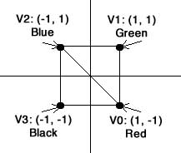
在你用OpenGL渲染图形的时候，时刻要记住一点，你只能直接渲染三角形，而不是其它诸如矩形的图形。所以，一个正方形需要分开成两个三角形来渲染。
图中分别是顶点（0,1,2）和顶点（0,2,3）构成的三角形。
OpenGL ES2.0的一个好处是，你可以按你的风格来管理顶点。
打开OpenGLView.m文件，创建一个纯粹的C结构以及一些array来跟踪我们的矩形信息，如下：
typedef struct {
float Position[3];
float Color[4];
} Vertex;

const Vertex Vertices[] = {
{{1, -1, 0}, {1, 0, 0, 1}},
{{1, 1, 0}, {0, 1, 0, 1}},
{{-1, 1, 0}, {0, 0, 1, 1}},
{{-1, -1, 0}, {0, 0, 0, 1}}
};

const GLubyte Indices[] = {
0, 1, 2,
2, 3, 0
};
这段代码的作用是：
- 一个用于跟踪所有顶点信息的结构Vertex （目前只包含位置和颜色。）
- 定义了以上面这个Vertex结构为类型的array。
- 一个用于表示三角形顶点的数组。
数据准备好了，我们来开始把数据传入OpenGL
创建Vertex Buffer 对象
传数据到OpenGL的话，最好的方式就是用Vertex Buffer对象。
基本上，它们就是用于缓存顶点数据的OpenGL对象。通过调用一些function来把数据发送到OpenGL-land。（是指OpenGL的画面？）
这里有两种顶点缓存类型 – 一种是用于跟踪每个顶点信息的（正如我们的Vertices array），另一种是用于跟踪组成每个三角形的索引信息（我们的Indices array）。
下面我们在initWithFrame中，加入一些代码：
[self setupVBOs];
下面是定义这个setupVBOs：
- (void)setupVBOs {

GLuint vertexBuffer;
glGenBuffers(1, &vertexBuffer);
glBindBuffer(GL_ARRAY_BUFFER, vertexBuffer);
glBufferData(GL_ARRAY_BUFFER, sizeof(Vertices), Vertices, GL_STATIC_DRAW);

GLuint indexBuffer;
glGenBuffers(1, &indexBuffer);
glBindBuffer(GL_ELEMENT_ARRAY_BUFFER, indexBuffer);
glBufferData(GL_ELEMENT_ARRAY_BUFFER, sizeof(Indices), Indices, GL_STATIC_DRAW);

}
如你所见，其实很简单的。这其实是一种之前也用过的模式（pattern）。
glGenBuffers - 创建一个Vertex Buffer 对象
glBindBuffer – 告诉OpenGL我们的vertexBuffer 是指GL_ARRAY_BUFFER
glBufferData – 把数据传到OpenGL-land
想起哪里用过这个模式吗？要不再回去看看frame buffer那一段？
万事俱备，我们可以通过新的shader，用新的渲染方法来把顶点数据画到屏幕上。
用这段代码替换掉之前的render：
- (void)render {
glClearColor(0, 104.0/255.0, 55.0/255.0, 1.0);
glClear(GL_COLOR_BUFFER_BIT);

// 1
glViewport(0, 0, self.frame.size.width, self.frame.size.height);

// 2
glVertexAttribPointer(_positionSlot, 3, GL_FLOAT, GL_FALSE,
sizeof(Vertex), 0);
glVertexAttribPointer(_colorSlot, 4, GL_FLOAT, GL_FALSE,
sizeof(Vertex), (GLvoid*) (sizeof(float) * 3));

// 3
glDrawElements(GL_TRIANGLES, sizeof(Indices)/sizeof(Indices[0]),
GL_UNSIGNED_BYTE, 0);

[_context presentRenderbuffer:GL_RENDERBUFFER];
}
- 调用glViewport 设置UIView中用于渲染的部分。这个例子中指定了整个屏幕。但如果你希望用更小的部分，你可以更变这些参数。
- 调用glVertexAttribPointer来为vertex shader的两个输入参数配置两个合适的值。
第二段这里，是一个很重要的方法，让我们来认真地看看它是如何工作的：
  - 第一个参数，声明这个属性的名称，之前我们称之为glGetAttribLocation
  - 第二个参数，定义这个属性由多少个值组成。譬如说position是由3个float（x,y,z）组成，而颜色是4个float（r,g,b,a）
  - 第三个，声明每一个值是什么类型。（这例子中无论是位置还是颜色，我们都用了GL_FLOAT）
  - 第四个，嗯……它总是false就好了。
  - 第五个，指 stride 的大小。这是一个种描述每个 vertex数据大小的方式。所以我们可以简单地传入 sizeof（Vertex），让编译器计算出来就好。
  - 最好一个，是这个数据结构的偏移量。表示在这个结构中，从哪里开始获取我们的值。Position的值在前面，所以传0进去就可以了。而颜色是紧接着位置的数据，而position的大小是3个float的大小，所以是从 3 * sizeof(float) 开始的。
- 回来继续说代码，第三点：
调用glDrawElements ，它最后会在每个vertex上调用我们的vertex shader，以及每个像素调用fragment shader，最终画出我们的矩形。
它也是一个重要的方法，我们来仔细研究一下：
  - 第一个参数，声明用哪种特性来渲染图形。有GL_LINE_STRIP 和 GL_TRIANGLE_FAN。 然而GL_TRIANGLE是最常用的，特别是与VBO 关联的时候。
  - 第二个，告诉渲染器有多少个图形要渲染。我们用到C的代码来计算出有多少个。这里是通过个 array的byte大小除以一个Indice类型的大小得到的。
  - 第三个，指每个indices中的index类型
  - 最后一个，在官方文档中说，它是一个指向index的指针。但在这里，我们用的是VBO，所以通过index的array就可以访问到了（在GL_ELEMENT_ARRAY_BUFFER传过了），所以这里不需要。
编译运行的话，你就可以看到这个画面喇。
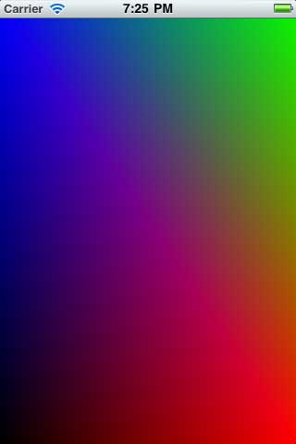
你可能会疑惑，为什么这个长方形刚好占满整个屏幕。在缺省状态下，OpenGL的“camera”位于（0,0,0）位置，朝z轴的正方向。
当然，后面我们会讲到projection（投影）以及如何控制camera。
增加一个投影
为了在2D屏幕上显示3D画面，我们需要在图形上做一些投影变换，所谓投影就是下图这个意思：
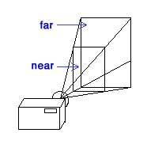
基本上，为了模仿人类的眼球原理。我们设置一个远平面和一个近平面，在两个平面之前，离近平面近的图像，会因为被缩小了而显得变小；而离远平面近的图像，也会因此而变大。
打开SimpleVertex.glsl，做一下修改：
// Add right before the main
uniform mat4 Projection;
// Modify gl_Position line as follows
gl_Position = Projection * Position;
这里我们增加了一个叫做projection的传入变量。uniform 关键字表示，这会是一个应用于所有顶点的常量，而不是会因为顶点不同而不同的值。
mat4 是 4X4矩阵的意思。然而，Matrix math是一个很大的课题，我们不可能在这里解析。所以在这里，你只要认为它是用于放大缩小、旋转、变形就好了。
Position位置乘以Projection矩阵，我们就得到最终的位置数值。
无错，这就是一种被称之“线性代数”的东西。我在大学时期后，早就忘大部分了。
其实数学也只是一种工具，而这种工具已经由前面的才子解决了，我们知道怎么用就好。
Bill Hollings，cocos3d的作者。他编写了一个完整的3D特性框架，并整合到cocos2d中。（作者：可能有一天我也会弄一个3D的教程）无论任何，Cocos3d包含了Objective-C的向量和矩阵库，所以我们可以很好地应用到这个项目中。
这里，http://d1xzuxjlafny7l.cloudfront.net/downloads/Cocos3DMathLib.zip
有一个zip文件，（作者：我移除了一些不必要的依赖）下载并copy到你的项目中。记得选上：“Copy items into destination group’s folder (if needed)” 点击Finish。
在OpenGLView.h 中加入一个实例变量：
GLuint _projectionUniform;
然后到OpenGLView.m文件中加上:
// Add to top of file
#import "CC3GLMatrix.h"

// Add to bottom of compileShaders
_projectionUniform = glGetUniformLocation(programHandle, "Projection");

// Add to render, right before the call to glViewport
CC3GLMatrix *projection = [CC3GLMatrix matrix];
float h = 4.0f * self.frame.size.height / self.frame.size.width;
[projection populateFromFrustumLeft:-2
andRight:2
andBottom:-h/2
andTop:h/2
andNear:4
andFar:10];
glUniformMatrix4fv(_projectionUniform, 1, 0, projection.glMatrix);

// Modify vertices so they are within projection near/far planes
const Vertex Vertices[] = {
{{1, -1, -7}, {1, 0, 0, 1}},
{{1, 1, -7}, {0, 1, 0, 1}},
{{-1, 1, -7}, {0, 0, 1, 1}},
{{-1, -1, -7}, {0, 0, 0, 1}}
};
- 通过调用 glGetUniformLocation 来获取在vertex shader中的Projection输入变量
- 然后，使用math library来创建投影矩阵。通过这个让你指定坐标，以及远近屏位置的方式，来创建矩阵，会让事情比较简单。
- 你用来把数据传入到vertex shader的方式，叫做 glUniformMatrix4fv. 这个 CC3GLMatrix类有一个很方便的方法 glMatrix,来把矩阵转换成OpenGL的array格式。
- 最后，把之前的vertices数据修改一下，让z坐标为-７。
编译后运行，你应该可以看到一个稍稍有点距离的正方形了。
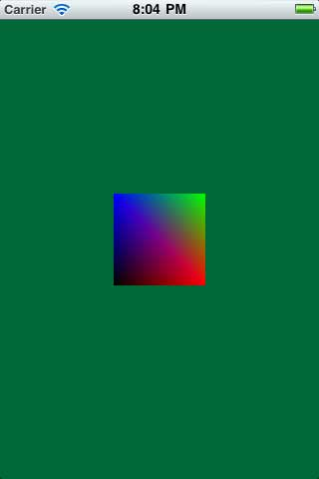
尝试移动和旋转吧
如果总是要修改那个vertex array才能改变图形，这就太烦人了。
而这正是变换矩阵该做的事（又来了，线性代数）
在前面，我们修改了应用到投影矩阵的vertex array来达到移动图形的目的。何不试一下，做一个 变形、放大缩小、旋转的矩阵来应用？我们称之为 “model-view”变换。
再回到 SimpleVertex.glsl
// Add right after the Projection uniform
uniform mat4 Modelview;

// Modify the gl_Position line
gl_Position = Projection * Modelview * Position;
就是又加了一个 Uniform的矩阵而已。顺便把它应用到gl_Position当中。
然后到 OpenGLView.h中加上一个变量:
GLuint _modelViewUniform;
到OpenGLView.m中修改：
// Add to end of compileShaders
_modelViewUniform = glGetUniformLocation(programHandle, "Modelview");

// Add to render, right before call to glViewport
CC3GLMatrix *modelView = [CC3GLMatrix matrix];
[modelView populateFromTranslation:CC3VectorMake(sin(CACurrentMediaTime()), 0, -7)];
glUniformMatrix4fv(_modelViewUniform, 1, 0, modelView.glMatrix);

// Revert vertices back to z-value 0
const Vertex Vertices[] = {
{{1, -1, 0}, {1, 0, 0, 1}},
{{1, 1, 0}, {0, 1, 0, 1}},
{{-1, 1, 0}, {0, 0, 1, 1}},
{{-1, -1, 0}, {0, 0, 0, 1}}
};
- 获取那个model view uniform的传入变量
- 使用cocos3d math库来创建一个新的矩阵，在变换中装入矩阵。
- 变换是在z轴上移动-7，而为什么sin(当前时间) 呢？哈哈，如果你还记得高中时候的三角函数。sin()是一个从-1到1的函数。已PI（3.14）为一个周期。这样做的话，约每3.14秒，这个函数会从-1到1循环一次。
- 把vertex 结构改回去，把z坐标设回0.
编译运行，就算我们把z设回0，也可以看到这个位于中间的正方形了。
什么？一动不动的？
当然了，我们只是调用了一次render方法。
接下来，我们在每一帧都调用一次看看。
渲染 和 CADisplayLink
理想状态下，我们希望OpenGL的渲染频率跟屏幕的刷新频率一致。
幸运的是，Apple为我们提供了一个CADisplayLink的类。这个很好用的，马上就用吧。
在OpenGLView.m文件，修改如下：
// Add new method before init
- (void)setupDisplayLink {
CADisplayLink* displayLink = [CADisplayLink displayLinkWithTarget:self
selector:@selector(render:)];
[displayLink addToRunLoop:[NSRunLoop currentRunLoop]
forMode:NSDefaultRunLoopMode];
}

// Modify render method to take a parameter
- (void)render:(CADisplayLink*)displayLink {

// Remove call to render in initWithFrame and replace it with the following
[self setupDisplayLink];
这就行了，有CADisplayLink在每一帧都调用你的render方法，我们的图形看起身就好似被sin()周期地变型了。现在这个方块会前前后后地来回移动。
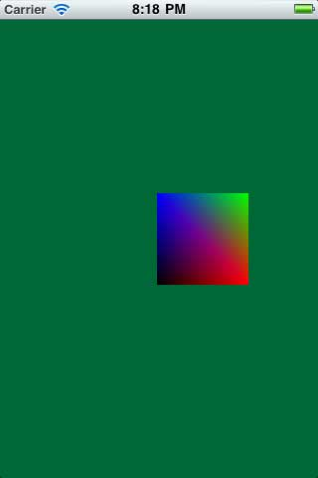
不费功夫地旋转
让图形旋转起来，才算得上有型。
再到OpenGLView.h 中，添加成员变量。
float _currentRotation;
在OpenGLView.m的render中，在 populateFromTranslation的调用后面加上：
_currentRotation += displayLink.duration * 90;
[modelView rotateBy:CC3VectorMake(_currentRotation, _currentRotation, 0)];
- 添加了一个叫_currentRotation的float，每秒会增加90度。
- 通过修改那个model view矩阵（这里相当于一个用于变型的矩阵），增加旋转。
- 旋转在x、y轴上作用，没有在z轴的。
编译运行，你会看到一个很有型的翻转的3D效果。
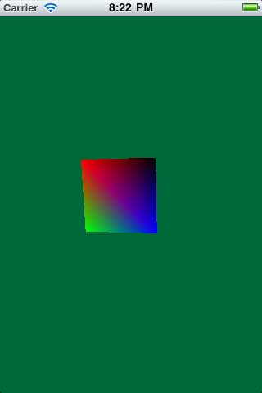

不费功夫地变成3D方块？
之前的只能算是2.5D,因为它还只是一个会旋转的面而已。现在我们把它改造成3D的。
把之前的vertices、indices数组注释掉吧。
然后加上新的：
const Vertex Vertices[] = {
{{1, -1, 0}, {1, 0, 0, 1}},
{{1, 1, 0}, {1, 0, 0, 1}},
{{-1, 1, 0}, {0, 1, 0, 1}},
{{-1, -1, 0}, {0, 1, 0, 1}},
{{1, -1, -1}, {1, 0, 0, 1}},
{{1, 1, -1}, {1, 0, 0, 1}},
{{-1, 1, -1}, {0, 1, 0, 1}},
{{-1, -1, -1}, {0, 1, 0, 1}}
};

const GLubyte Indices[] = {
// Front
0, 1, 2,
2, 3, 0,
// Back
4, 6, 5,
4, 7, 6,
// Left
2, 7, 3,
7, 6, 2,
// Right
0, 4, 1,
4, 1, 5,
// Top
6, 2, 1,
1, 6, 5,
// Bottom
0, 3, 7,
0, 7, 4
};
编译运行，你会看到一个方块了。
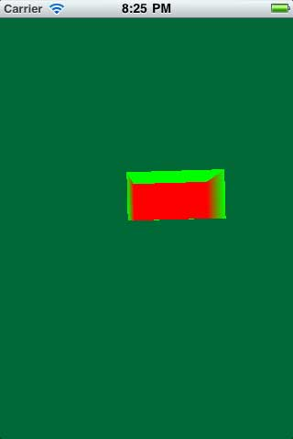
但这个方块有时候让人觉得假，因为你可以看到方块里面。
这里还有一个叫做 depth testing（深度测试）的功能，启动它，OpenGL就可以跟踪在z轴上的像素。这样它只会在那个像素前方没有东西时，才会绘画这个像素。
到OpenGLView.h中，添加成员变量。
GLuint _depthRenderBuffer;
在OpenGLView.m:
// Add new method right after setupRenderBuffer
- (void)setupDepthBuffer {
glGenRenderbuffers(1, &_depthRenderBuffer);
glBindRenderbuffer(GL_RENDERBUFFER, _depthRenderBuffer);
glRenderbufferStorage(GL_RENDERBUFFER, GL_DEPTH_COMPONENT16,
self.frame.size.width, self.frame.size.height);
}

// Add to end of setupFrameBuffer
glFramebufferRenderbuffer(GL_FRAMEBUFFER, GL_DEPTH_ATTACHMENT, GL_RENDERBUFFER,
_depthRenderBuffer);

// In the render method, replace the call to glClear with the following
glClear(GL_COLOR_BUFFER_BIT | GL_DEPTH_BUFFER_BIT);
glEnable(GL_DEPTH_TEST);

// Add to initWithFrame, right before call to setupRenderBuffer
[self setupDepthBuffer];
- setupDepthBuffer方法创建了一个depth buffer。这个与前面的render/color buffer类似，不再重复了。值得注意的是，这里使用了glRenderbufferStorage, 然不是context的renderBufferStorage（这个是在OpenGL的view中特别为color render buffer而设的）。
- 接着，我们调用glFramebufferRenderbuffer，来关联depth buffer和render buffer。还记得，我说过frame buffer中储存着很多种不同的buffer？ 这正是一个新的buffer。
- 在render方法中，我们在每次update时都清除深度buffer，并启用depth testing。
编译运行，看看这个教程最后的效果。
一个选择的立方块，用到了OpenGL ES2.0。
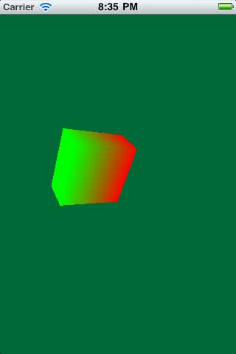
何去何从？
这里有本教程的完整源代码。
这只是OpenGL的一篇引导教程，希望能让你轻松地入门。
著作权声明：本文由http://www.cnblogs.com/andyque翻译，欢迎转载分享。请尊重作者劳动，转载时保留该声明和作者博客链接，谢谢！

